Hoorn wil niet wachten op landelijke wetgeving en past plaatselijke regels aan om wapenbezit tegen te gaan. ’Voorkomen is beter dan genezen’
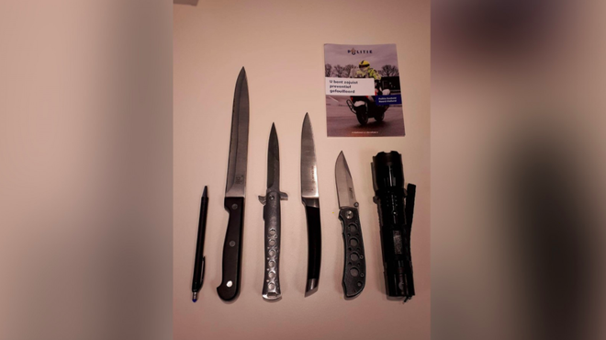
HOORN, 4 mei 2021
Hoorn heeft met ingang van 20 april de plaatselijke regelgeving (Algemeen Plaatselijke Verordening, ofwel APV) aangepast om wapenbezit in de gemeente tegen te gaan. „We volgen het voorbeeld van de gemeente Zaandam”, aldus woordvoerder Jara Hof.
Een landelijke wetswijziging over de aanpak van wapenbezit is in de maak, maar Hoorn wil daar niet op wachten. De gemeenteraad drong aan op de aanpassing nadat in de media berichten voorbijkwamen over een toename van verboden messenbezit onder jongeren. „Eind vorig jaar vonden in Hoorn ook een aantal incidenten plaats waarbij messen als wapen zijn gebruikt”, vertelt Hof. „Het viel de politie op dat het hier om verschillende typen daders ging. Daarin zit dus geen relatie. Diverse arrestaties zijn verricht.”
Extra instrument
Aan de APV wordt een onderdeel toegevoegd, waarin staat dat het voor personen verboden wordt om voorwerpen die als wapens gebruikt kunnen worden bij zich te dragen in door de burgemeester aangewezen wegen en daaraan gelegen voor het publiek toegankelijke gebouwen en terreinen. Hof: „Hierdoor krijgt de burgemeester een extra instrument om op te kunnen treden bij verstoring van de openbare orde. Het is sinds de invoering overigens nog niet toegepast.”
Zij vervolgt: „Daarnaast ligt binnen de Hoornse Veiligheidsambitie de focus ook op de aanpak van kwetsbare jongeren die overlast veroorzaken of in de criminaliteit belanden. We zijn als gemeente samen met het jongerenwerk en de politie al een paar jaar intensiever bezig om deze jongeren te helpen. We kijken ook naar hun woonsituatie en hun perspectief op werk. Dus ook de achterliggende problemen willen we daarmee blootleggen en oplossen. Dit vraagt om vasthoudendheid. Geweld of vernielingen staan we niet toe. We leggen een gebiedsverbod op als dat nodig is en stellen jongeren persoonlijk aansprakelijk bij vernielingen. Achttien toezichthouders en jeugdboa’s helpen hierbij.”

Balans vinden
Jerrol Lashley, teamcoach jongerenwerk bij Stichting Netwerk, onderstreept die uitspraak. „Een veilige stad is belangrijk, we moeten een goede balans vinden tussen repressie en preventie”, zegt hij. „Jongeren beseffen niet altijd waar ze mee bezig zijn. Sommigen hebben een wapen op zak, maar zullen daar nooit iets mee doen. Hun brein overziet de gevolgen van het wapenbezit niet. Wij gaan met ze in gesprek. Daardoor krijgen ze een extra kans. Voorkomen is beter dan genezen.”
Onlangs nam de Federatie Nabestaanden Geweldslachtoffers (FNG) in Hoorn en Scharwoude een video op waarin verschillende mensen spreken over het verlies van dierbaren door geweld. Met de film wilde de FNG op de Dag van het Slachtoffer aandacht vragen voor het toenemende wapenbezit onder jongeren. „Doe het niet”, luidde de boodschap van twee jonge meiden die hun oom waren verloren.

